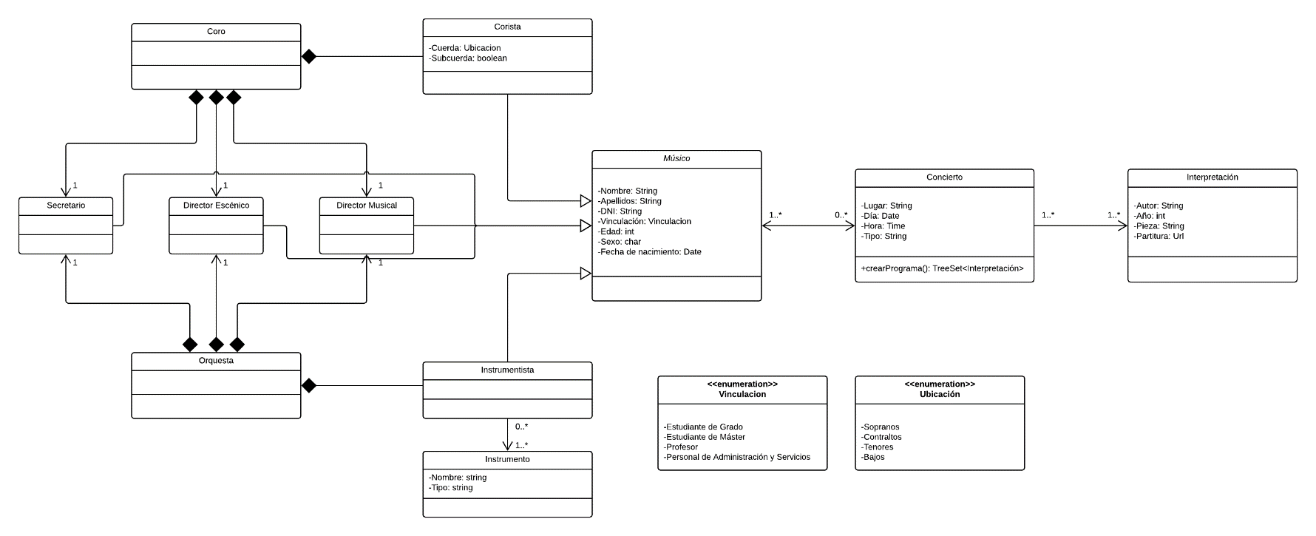**Ejercicio 4:**

En el diagrama nos encontramos con una clase abstracta Músico en esta clase nos encontramos que el atributo vinculación viene dado por la enumeración Vinculación. Así mismo de esta clase heredan las clases Corista e Instrumentista. Estos son contenidos en las clases Coro y Orquesta respectivamente, que también contienen Secretario, Director Escénico y Director Musical, que también heredan de Músico.

La clase Instrumentista a su vez está relacionada con la clase Instrumento pudiendo estar relacionado un instrumentista con uno o varios instrumentos como observamos en la cardinalidad y un instrumento con uno, varios o ningún instrumentista, accediendo a los instrumentos a través de la clase Instrumentista.

A su vez la clase Corista encontramos que el atributo cuerda viene dado por la enumeración Ubicación y que el atributo subcuerda de tipo boolean denota en que subcuerda estaría el corista, FALSE si 1 y TRUE si 2 ya que este tipo admite dos posibilidades.

Por último, observamos que la clase Concierto se relaciona con la clase Músico e Interpretación. En ella encontramos el método crearPrograma() en la que gracias a la relación un músico puede obtener el programa con las partituras ordenado para ensayar.